# **Sujet 1**

# **Prises de commandes dans un restaurant**

|  |  |  |  |
| --- | --- | --- | --- |
| **MASTER 1ère Année** | **Titre du document** | **Date de rédaction**  **19/10/2019** | **Version 1.0** |
| **Groupe :**  **Lina RADI**  **Nassim ARAB**  **Mohamed CHABANE**  **Mohamed amine DARDAB**  **Oussama EL MOUNKAD**  **El mehdi BAZZINE** | * **La conception du système de prises de commandes dans un restaurant, “Premier rendu” .** | **Rédacteur**  **Lina RADI**  **Nassim ARAB**  **Mohamed CHABANE**  **Mohamed amine DARDAB**  **Oussama EL MOUNKAD**  **El mehdi BAZZINE** | |

1. **Introduction**

Dans ce chapitre, nous abordons une étude de notre système du prises des commandes dans un restaurant, pour cela nous allons procéder à l'analyse et la conception du système à construire en transformant les besoins fonctionnels d’un utilisateur en système logiciel.

Ce dernier utilise UML comme langage de modélisation pour aboutir à une implémentation physique englobant les différents aspects de notre système, et Papyrus est l’outil utilisé pour créer les différents diagrammes.

Les interactions entre les acteurs et le système seront explicités sous forme de cas d’utilisation.

1. **Système proposé**

Cette partie décrit les exigences du système.

**2.1 Liste des acteurs (Factorisation/héritage)**

* Patron
* Serveur
* Client
* Chef de cuisine
* Cuisinier

**2.2 Factorisation**

On a décidé de factoriser le Barman et le Glacier en un Cuisinier.

**2.3 Scénarios concrets**

### **Chef de cuisine**

Jon (chef de cuisine) se connecte à son profil en introduisant son login et mot de passe sur la page de connexion.

Le système visualise la liste des commandes avec leurs dates (date de la commande)et leurs états (En attente , En cours de préparation, Prêt ) en cliquant sur le bouton “Liste des commandes" .

Pendant un service Jon visualise la liste des commandes, il filtre par l’état de la commande en cliquant sur l’onglet ‘État’ au dessus de liste, il trouve la commande de client Patrick qui contient un menu "Étudiant" avec une canette de plus. Jon fais descendre la liste des produits de la commande en cliquant sur le petit flèche à côté de nom de la commande, une liste des produites va apparaître avec une liste déroulante en face de chaque produit contient le nom de cuisinier. Il choisit le cuisinier Armond pour le Tacos poulet et les fritts et le barman Louis pour les deux boissons (Coca et 7up) et finalement il clique sur le bouton “Accepter” et l’état de la commande devient ‘’ En cours de préparation’’ .

Si par exemple, Jon reçois une notification qui indique qu'il ne reste plus de pain burger, il clique sur le bouton ‘Liste Plats’. Le système visualise une liste de toutes les plats de restaurants et à côté de chaque plat une liste déroulante de deux choix (Disponible, Non Disponible) avec un champ à saisir au dessus pour saisie le nom de plat à chercher et un bouton ‘Ok’ juste à côté pour valider la valeur de champ . Jon saisie le nom ‘Burger’ dans le champ il clique sur ‘OK’, une liste de toutes les burgers s’affiche et Jon change l‘état de chaque un vers ‘Non Disponible ‘ de la liste déroulante à côté. Finalement il confirme le changement en cliquant sur le bouton “Valider” au dessous de la fenêtre.

**Client**

Patrick (Client) souhaite prendre son repas au restaurant. Patrick rentre dans le restaurant et se dirige vers l'appareil pour commander ,l'application affiche la liste des menus "Étudiant,", "Enfant" … et les plats "Entrées" ,"Salades", "Desserts" ,"Boissons","Burgers" ,"Glaces" ...

Patrick choisit le menu "Étudiant" en cliquant sur le bouton “Sélectionner un produit", l'application affiche les détails du menu choisi : la liste des plats dans le menu avec des ingrédients à ajouter pour chaque produit ou à supprimer (boutons Oui / Non ) ainsi que la quantité avec des boutons + et - et indique le prix devant chaque produit,Patrick choisit de prendre une canette de plus en cliquant sur le bouton + ,puis clique sur "Valider la commande"

L'application fait l'addition de sa commande et affiche le récapitulatif de la commande avec le montant total de la commande , le numéro de commande (ticket) , Patrick clique sur "Finaliser la commande" , l'application affiche un message "Veuillez procéder au paiement SVP" , Patrick paie sa commande en espèces ou avec sa carte bleu,l'application enregistre la commande,génère le ticket de caisse et l'imprime.

**Serveur**

Quand le client commande quelque chose pour manger auprès du serveur , le serveur utilise l'application , Lorsqu'il arrive devant l’interface, le Header est composé d’un logo symbolisant le panier et d’un bouton “Commander” non cliquable. il aperçoit des différentes catégories (entrées, burgers, dessert, boisson, menu et promotion.) qui contiennent de différents items , et il choisit les items commandés par le client , Ce système est composé d’un tableau, dont les items peuvent être sélectionnable, on peut modifier la quantité de cet élément grâce à des boutons “+” et moins “-” , et le prix se met à jour, le bouton “commander” devient alors cliquable.

Il clique sur le panier et un panel de droite s’affiche, celui ci se compose d’une liste récapitulant tous les éléments de la commande , ainsi que des boutons qui permettent de l’administrer (éditer, supprimer un élément).

En bas, un gros bouton “Valider le panier”.

Il passe à l'étape suivante, le client va payer le serveur sur place , soit en espèces soit par carte bancaire , une fois le serveur réalise le paiement, il modifie l'état de la commande vers “payée” pour qu'elle s'affiche dans le tableau de bord du chef cuisinier afin qu'il la prenne en compte, le serveur alors peut suivre l'état d'avancement de la commande , pour qu'il l'apporte au client quand elle est préparée.

**Patron**

Avant chaque début d'un service Bob {le patron} établi une liste de plats et de menus, pour cela une interface est mise à disposition de Bob. Pour commencer Bob sélectionne une option sur l'interface.

Bob se connecte à son interface en introduisant son login et mot de passe sur la page de connexion.

Pour ajouter les produit (Boisson, plats, Glaces), Bob clique sur le bouton "Gérer les produit", il choisi l'option ajouter un produit, puis selon la catégorie sélectionnée Bob ajoute le plats en remplissant un petit formulaire mis a disposition sur les détails des produit (ingrédient, prix...etc). Enfin il confirme avec le bouton confirmer.

Ensuite Bob sélectionne l'option "gérer les menu", ensuite "composer un menu" et choisir les (Boisson, plats, Glaces), et confirme son choix de menu en cliquant sur le bouton ajouter à la liste.

Pendant le service Bob reçoit une notification que le dessert "tiramisu" n'est plus disponible alors sur l'interface "gérer les produits", il choisi l'option supprimer un produit, une liste de produit selon les catégories est affichée, il sélectionne "tiramisu" puis clique sur le bouton supprimer en bas de la liste, puis sur l'interface "gérer les menu", Bob choisi l'option "modifier un menu" et sélectionne les menu qui ont "tiramisu" comme dessert et modifie leurs dessert. sinon il peut supprimer le menu en cliquant sur le bouton "supprimer un menu" sur l'interface "gérer les menus".

En consultant la “liste de commande” Bob pourra avoir des informations sur le contenu des commandes et les cuisiniers qui s’occupent de chaque commande.

### **Cuisinier**

Louis, un cuisinier dans le restaurant, vérifie dans l'application si il y a une tâche qui lui est attribuée dans la liste de toutes les tâches éditées par le chef cuisinier,Louis trouve une tâche pour lui qui est la préparation d'une salade niçoise, donc Louis change l'état de cette dernière en cliquant sur le bouton "En cours de préparation" , et commence la préparation, après avoir terminé, Louis passe l'état de la tâche cette fois à "Prêt". Son partenaire Lucas qui est un glacier reçoit en même temps une tâche concernant une glace de fruits rouges, mais comme le parfum "Fraise" n'est plus disponible, Lucas signale dans l'application la non disponibilité de cette glace. Il y avait aussi une tâche destinée à Jack, le barmen du restaurant. Après changement de l'état de cette dernière, Jack prépare un mojito comme demandé et clique sur le bouton "Prêt" pour passer à la prochaine tâche.

1. **Cas d’utilisation**

**Chef de cuisine**

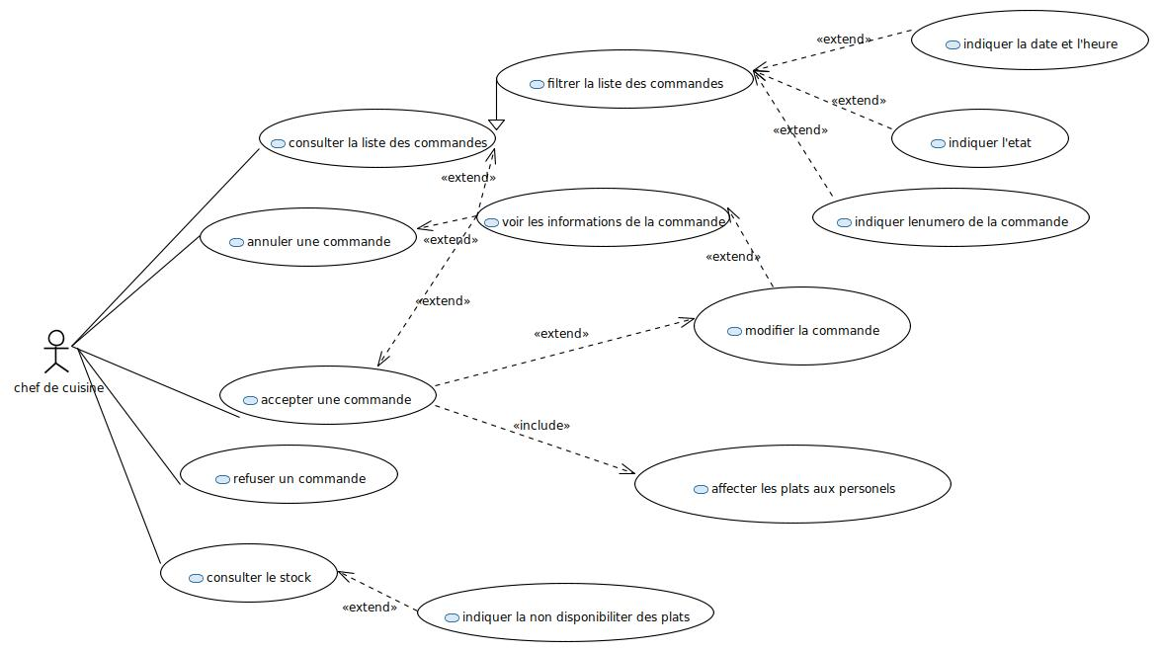

**Figure 1: Diagramme de cas d’utilisation du chef de cuisine.**

**Description des CUs :**

**Consulter la liste des commandes:** afficher la liste de toutes les commandes disponibles avec le numéro de chaque commande, leur état (En attente , En train de préparation, Terminée) , la date, l'heure et le numéro de client.

**Filtrer la liste des commandes:** filtrer la liste des commandes selon un critère à choisir (la date et l'heure, l'état de la commande).

**Annuler une commande:** annuler une commande déjà acceptée pour des raisons de non disponibilités des ingrédients ou d'un problème.

**Voir les informations de la commande:** afficher les détails de la commande tels que (numéro de la commande, la date et l'heure, l'état de la commande, l'ensemble des plats).

**Accepter une commande:** accepter une commande et changé son état de en attente vers en train de préparation.

**Refuser une commande:** refuser une commande en attente d'acceptation pour des raisons de non disponibilités des ingrédients ou d'un problème.

**Modifier la commande:** modifier une commande pour changer un plat ou un dessert ou mếme un détail.

**Consulter le stock:** consulter la liste des ingrédients et des produits disponible dans le stock.

**Indiquer la non disponibilité des plats:** changer l'état d'un plat ou un menu à non disponible dans la liste des disponibilitées.

**Client**

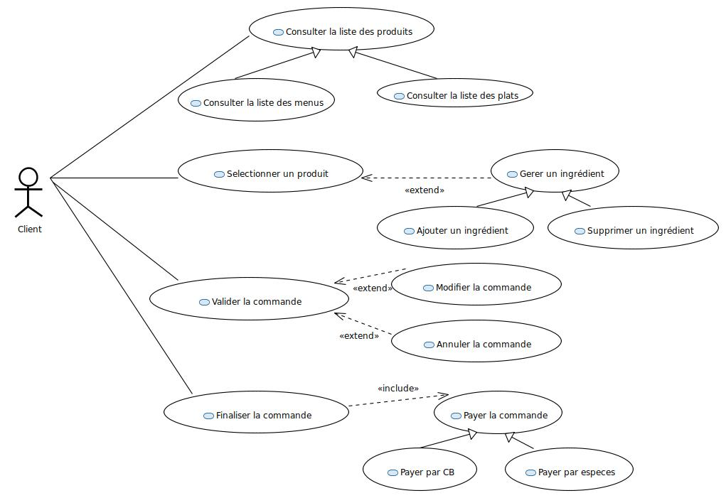

**Figure 2: Diagramme de cas d’utilisation du client.**

**Description des CUs :**

**Consulter la liste des produits:**

Ce cas d'utilisation consiste a affiché la liste de tous les produits. Les produits étant l'ensemble des menus et des plats.

**Consulter la liste des menus**

Le client peut consulter la liste des menus existants (Etudiant, enfant..etc)

**Consulter la liste des plats**

Le client peut consulter la liste des plats existants (Burgers, Salades…etc)

**Sélectionner un produit**

Le client sélectionne le produit qu’il désire parmi une liste de choix, en sélectionnant le produit, le client peut éventuellement :

**Gérer un ingrédient :**

. en ajoutant un ingrédient, CU : « **Ajouter un ingrédient** » : comme ajouter une sauce par exemple.

. ou en le supprimant, CU « **Supprimer un ingrédient** » : comme supprimer la sauce par exemple.

**Valider la commande**

Le client valide sa commande après avoir choisi ce qu’il va prendre, il peut éventuellement

**Modifier la commande :** Le client peut modifier la commande en modifiant un produit (l’ajouter, le supprimer)

**Annuler la commande :** Le client peut annuler sa commande.

**Finaliser la commande**

Le client valide sa commande, dans ce cas, il procède au paiement de cette dernière :

**Payer la commande**

**Payer par CB :** Le client procède au paiement par CB.

**Payer par espèces :** Le client procède au paiement par espèces.

**Serveur**

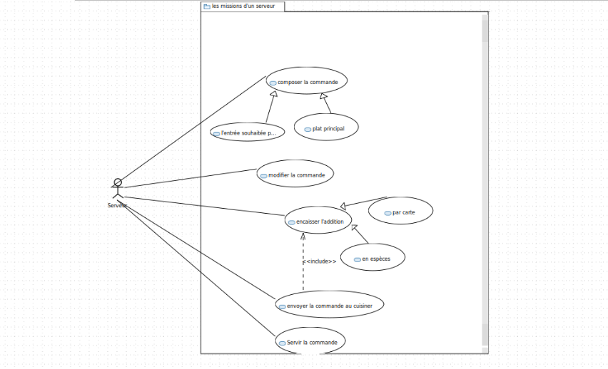

**Figure 3: Diagramme de cas d’utilisation du serveur.**

**Description des CUs :**

**Composer la commande:** accueil des clients et présentation du menu ou de la carte, après le serveur donne des explications sur les plats proposés et prends la commande sur la tablette.

**Modifier la commande**:

si par exemple le client veut modifier sa commande ou ajouter quelques choses,il demande ça au serveur,le serveur modifie la commande.

**Encaisser l'addition:**

le client peut payer en espèces ou par carte.

**Envoyer la commande au chef cuisinier:**

après l'encaissement, le serveur transfère la commande au chef cuisinier.

**Servir la commande**:

quand le statut du commande va être changé en "prêt" le serveur sert la commande au client..

**Cuisinier**

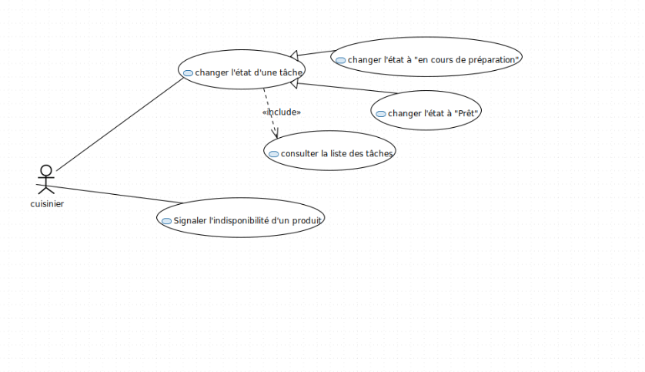

**Figure 4: Diagramme de cas d’utilisation du cuisinier.**

**Description des CUs :**

**Changer l'état d'une tâche :** le chef cuisinier va affecter une tâche d'une commande au cuisinier et le cuisinier a son tour va traiter cette tâche et changer son état à "prêt" ou "en cours de préparation" , pour faire cela il doit consulter la liste des tâches dans l'application.

**Consulter la liste des tâches:** le cuisinier peut accéder à une interface qui lui affiche un listing de tout les tâches qui lui sont affectées.

**Signaler l'indisponibilité d'un produit:** si un produit n'existe plus dans le stock , c'est au cuisinier de signaler ceci dans l'application pour que tout le monde soit au courant.

**Patron**

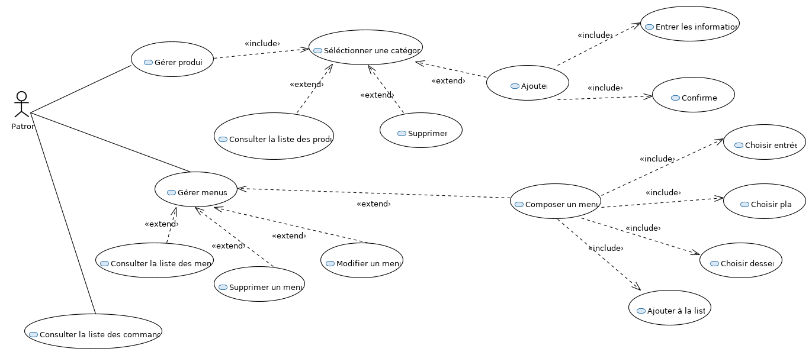

**Figure 5: Diagramme de cas d’utilisation du Patron.**

**Description des CUs :**

**Gérer les Produit :** permet au patron de choisir un option soit ajouter un produit ou modifier un produit.

**Sélectionner une catégorie :** dans les produit on trouve 3 catégories Entrées, Plats et Desserts , et cela permet au patron de choisir dans quelle catégorie on veut ajouter un produit.

**Gérer les Menu :** permet au patron de choisir un option soit composer, supprimer ou modifier un menu.

**Composer un menu :** un menu est composé d’une entrée, plat et un dessert alors cette option permet au patron de choisir les composant de son menu.

**Consulter la liste des commandes :** cela permet au patron de voir les commande en cours et avoir des informations sur le contenue de la commande et les cuisiniers qui préparent la commande.

1. **Modèle Objet - Diagramme de classe du domaine**

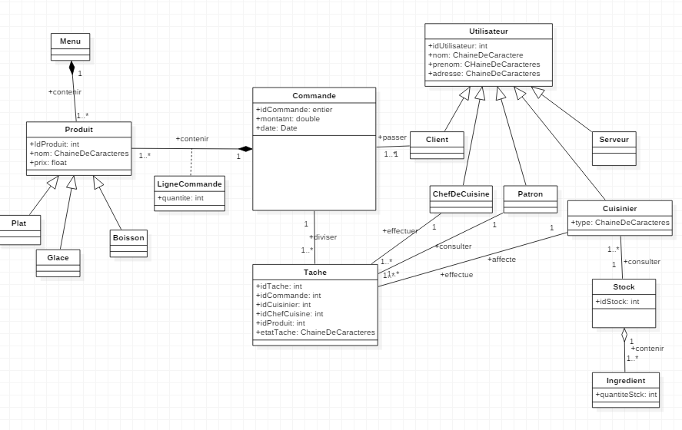

**Figure 6: Diagramme de classes.**

**4.1 Description des classes**

**Classe Utilisateur:**

c’est la classe personnels générale qui désigne les employés du restaurant par un nom Prénom .

**Classe Chef de cuisine:**

C’est la classe qui désigne le chef de cuisine du restaurant et qui hérite de la classe utilisateur. Contient des méthodes qui permettent au chef de cuisine d’accepter, modifier ou annuler une commande. Ainsi que la division de la commande à un ensemble de tâches, puis affecter chaque tâche à la bonne personne. Et si un cuisinier signale une rupture de stock, le chef de cuisine peut indiquer la non disponibilité de plat.

**Classe Patron:**

C’est la classe qui désigne le patron du restaurant et qui hérite de la classe personnels contient des méthodes qui permettent au patron de remplir la liste des produit, la composition des menus et le suivi de commande .

**Classe Cuisinier:**

cette classe désigne les cuisiniers, les barmen et les glaciers, un attribut type est mise en place pour différencier entre ces derniers. elle contient aussi des méthodes permettent de changer l'état de la commande et signaler un rupture du stock pour le chef de cuisine.

**Classe Serveur:**

cette classe désigne les serveurs qui hérite de la classe utilisateur, contient des méthodes qui permettent de composer des commandes, modifier des commande, envoyer la commande au cuisinier et valider le paiement.

**Classe Tâche :**

c’est la classe tâche qui représente l'ensemble des tâches crées par le chef de cuisine en devisant la commande en sous tâches (sous plats) pour affecter chaque tâche à la bonne personne (elle contient l’id de la tâche, l’id de la commande, l’id de produit à préparer, l’id de la personne qui va faire cette tâche et l’état de la tâche).

**Classe Commande :**

C’est la classe commande qui représente la commande faite par le client ou le serveur. Elle contient un menu ou un produit solo et elle va passer par le chef de cuisine pour la traiter ( accepter et la dévisser à un ensemble de tâches ou la refuser).

**Classe stock:**

C’est la classe stock qui représente le stock du restaurant. le stock contient toutes les ingredients disponible pour préparer les produits.Le patron qui est responsable sur la quantité de stock.

**Classe ingrédients:**

C’est la classe ingrédients qui représente les besoins pour préparer des produits du restaurants.

C’est le patron qui modifie la quantité des ingrédients au stock.

**Classe ligne Commande :**

Cette classe association qui désigne les produit contenu dans chaque commande et cela permet de récupérer la quantité commandée pour chaque produit.

**Classe Produit :**

C’est la classe produit qui désigne un certain produit que ca soit un “Solo” (Plat , Boisson , Glace) , ou un Menu qui se compose d'au moins de l'un de ces trois et il y a un ou plusieurs produits dans chaque commande selon le voeu du client.

**Classes (Plat , Glace , Boisson):**

Ce sont des classes qui héritent de la classe Solo et qui désignent des plats , glaces , boisson et ce sont ces trois qui composent un Menu.

**Classe Menu:**

C’est une classe qui se compose de plusieurs produits “solo” (plat , glace , boisson) , il y’a une relation de composition entre la classe Menu et les 3 classes qui héritent de la classe “Solo”.

1. **Conclusion**

Dans ce rendu on a spécifié les besoins des différents utilisateurs de notre système en faisant appel au diagrammes de cas d’utilisation et on a fait l’analyse et la conception en élaborant le diagramme de classes du domaine.

1. **Glossaires**

**6.1 Glossaire métier**

**Commande:** Une commande est l’ensemble des produits qu’un client a sélectionné.

**Plat :** un plat est un élément atomique,il peut être sélectionné par le client et ajouter à la liste des commandes ou le prendre seul.

**Menu :** Un menu est un ensemble d’éléments atomiques, un ensemble des produits .

**Utilisateur:** toute personne qui interagit avec le système.

1. **Références/bibliographie**

* Object-Oriented Software Engineering: Using UML, Patterns, and Java
* <https://openclassrooms.com/fr/courses/4055451-modelisez-et-implementez-une-base-de-donnees-relationnelle-avec-uml/4457399-decrivez-votre-domaine-fonctionnel-grace-au-diagramme-de-classes-uml>
* <https://www.irit.fr/~Thierry.Millan/CNAM-NFP107/2006_06_15_cours_BD_2005_2006.pdf>

**Description textuelle**

**1) Cas 1**

**Nom du cas :** Gérer les produits

**But :** gérer les produit dois permettre au patron d’accéder aux options qui permettent d’ajouter des produits, supprimer ou consulter la liste des produits.

**Acteur principal :** Parton

**Déclenchement :** L’utilisateur demande la page « Gérer les produits »

**Pré-condition :** L’utilisateur doit être authentifié en tant que Patron.

**Post-condition :** aucune

**Scenario nominal :**

**Après l’authentification autant que patron :**

1. Le système affiche 3 principales options.
2. Le patron choisit l’option « Gérer les produits ».
3. Le système affiche la liste des catégories de produit existants.

**Scenario alternative :**